Nombre: Polo Orellana Brayan Simon
Carrera: Ing en ciencias de la computación

Con el comando:
docker pull jenkins/jenkins:lts-jdk17
docker run -p 8000:8080 -p 50000:50000 --name mi-jenkins jenkins/jenkins:lts-jdk17
Se logro acceder a la pagina:
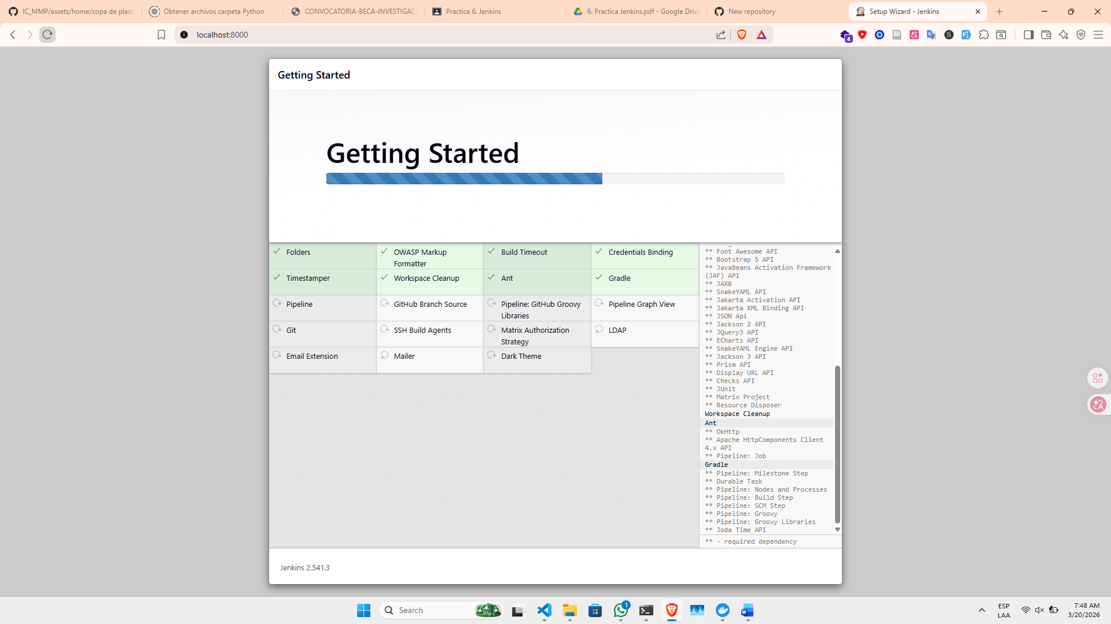
Para las pruebas pasadas para Factorial:
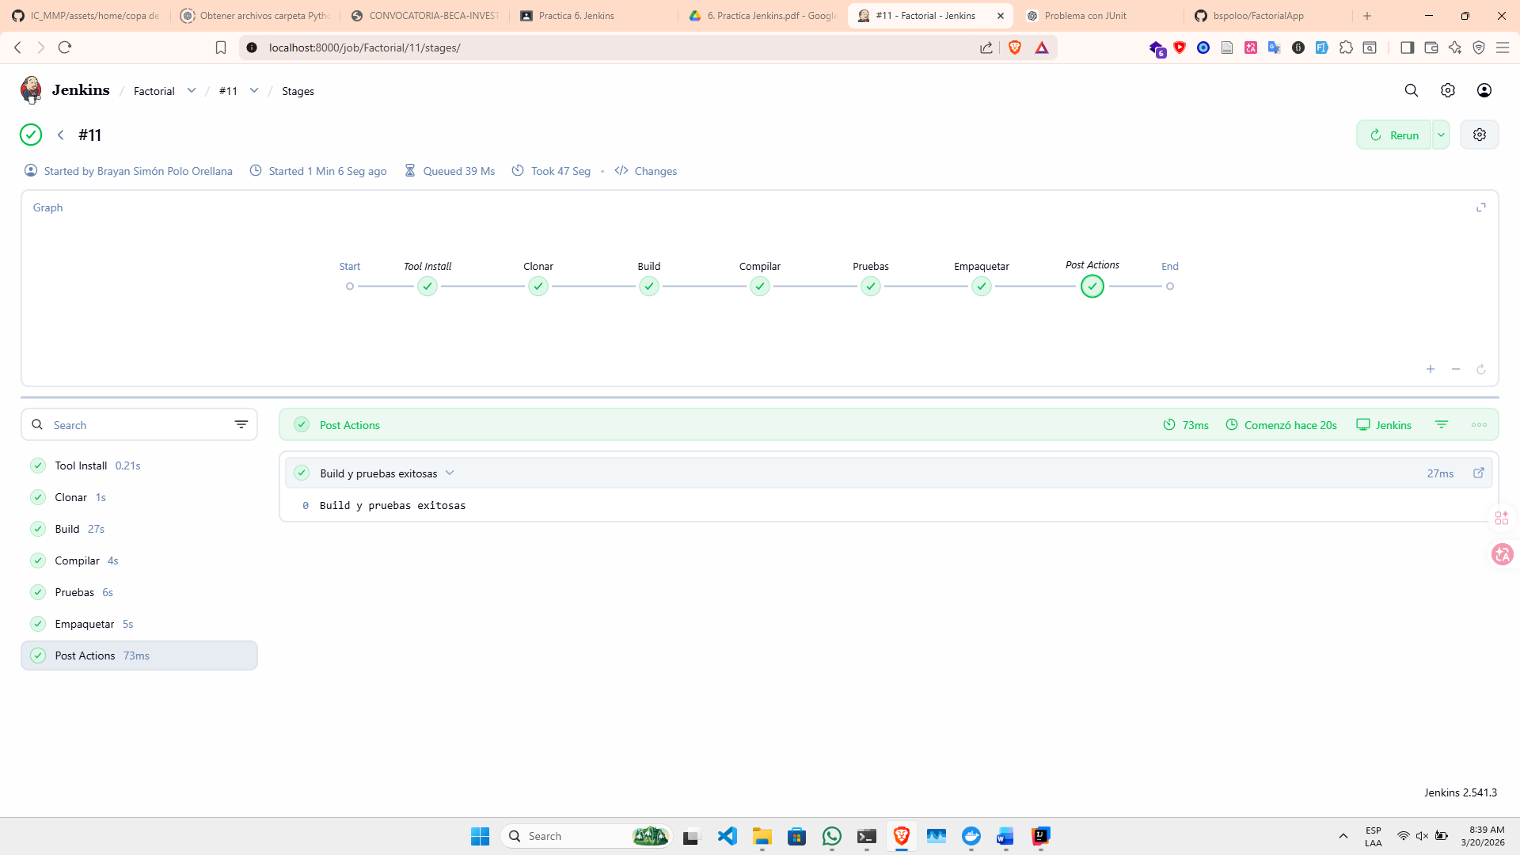
Ahora para la practica:
Ejercicio: Calculadora de Descuentos
Descripción del problema
Crea una clase llamada CalculadoraDescuentos que permita calcular el
precio final de un producto después de aplicar un descuento.
La clase debe contener un método:
public double calcularPrecioFinal(double precioOriginal, double
porcentajeDescuento)
El método debe cumplir las siguientes reglas:
- Si el porcentaje de descuento es menor que 0 o mayor que 100,
- debe lanzar una excepción IllegalArgumentException.
- Si el precio original es menor o igual que 0, debe lanzar una
- excepción IllegalArgumentException.
- El método debe retornar el precio final con dos decimales.
- Si el descuento es 0, el precio final es igual al original.
- Si el descuento es 100, el precio final debe ser 0.
Nota.- en java para devolver Illear Argumento se usa
throw new IllegalArgumentException("El precio original debe ser mayor que
cero");
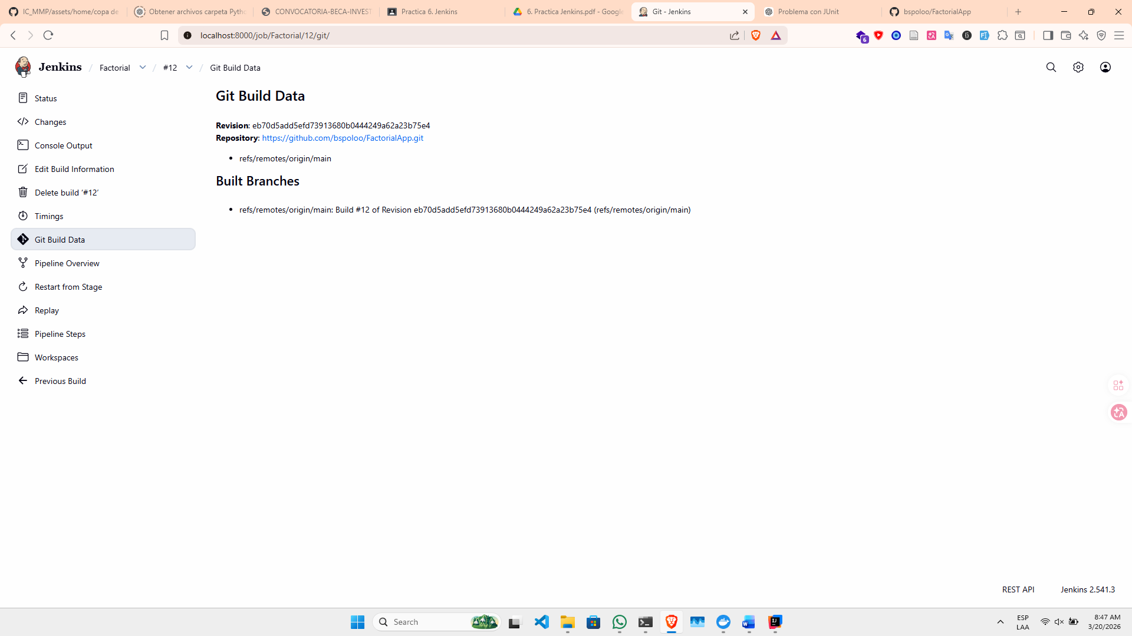
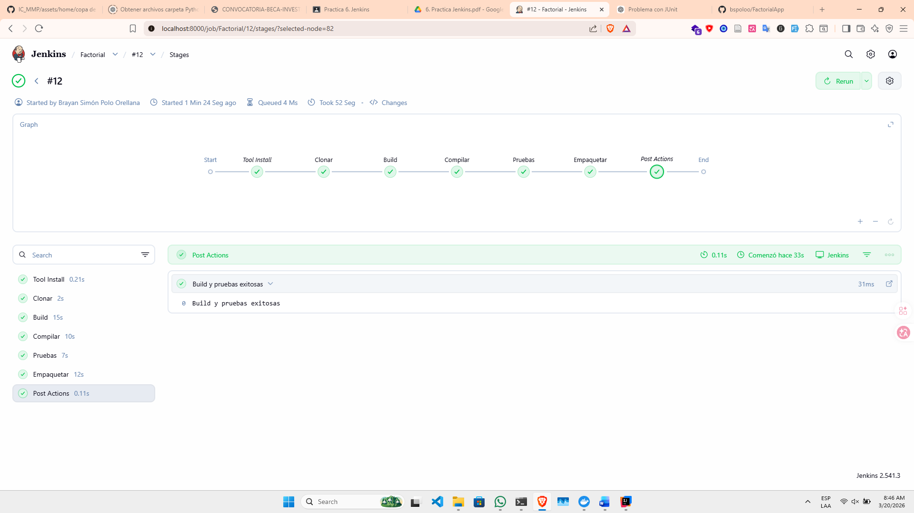
Se muestra que se ejecutaron correctamente 6 test, de los cuales son:
